

第三章

软件测试流程

# 上一章回顾

* 按照测试方法对软件测试进行分类
* 按照测试阶段对软件测试进行分类

本章学习目标

* 能够正确的选择软件开发的生命周期
* 能够熟练掌握软件测试的模型

本章学习方法

* 复习
* 记忆

本章主题

* 软件开发的生命周期
* 软件生命周期的模型
* 软件测试的生命周期
* 软件测试的模型
* 软件测试针对软件开发生命周期的流程
* 软件测试活动

软件开发的生命周期

* 软件生命周期是指从软件产品的设想开始到软件不再使用而结束的时间。

瀑布模型 （Waterfall Model）



定义

阶段

开

发阶

段

维护阶段

运行、维护

瀑布模型图

计划

测试

编码

设计

需求分析

瀑布模型的特点

* 从上一项活动接受本项活动的工作对象， 作为输入；
* 利用这一输入实施本项活动应完成的内容；
* 给出本项活动的工作成果，作为输出传给下一项活动。

瀑布模型适用场合

* 在需求不明确的情况下，就无法采用瀑布模型

### 优点：

瀑布模型的优缺点

* + 强调开发的阶段性；
  + 强调早期计划及需求调查；
  + 强调产品测试。
* 缺点：
  + 依赖于早期进行的唯一一次需求调查，不能适应需 求的变化；
  + 由于是单一流程，开发中的经验教训不能反馈应用 于本产品的过程；
  + 风险往往迟至后期的开发阶段才显露，因而失去及 早纠正的机会。

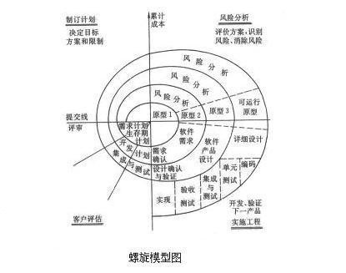螺旋模型 （Spiral Model）

螺旋模型的优缺点

* 优点：
  + 强调严格的全过程风险管理。
  + 强调各开发阶段的质量。
  + 提供机会检讨项目是否有价值继续下去。
* 缺点：
  + 引入非常严格的风险识别、风险分析和风险控制，这对风险管理的技能水平提出了很高的要求。这 需要人员、资金和时间的投入。

软件测试的生命周期

* 软件测试的生命周期
  + 测试计划→ 测试设计、测试开发→ 测试执行

→ 测试评估

软件测试v模型

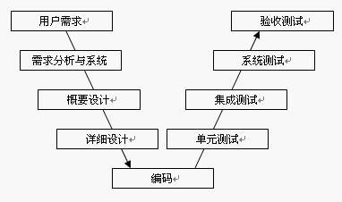

软件测试V模型

* V模型最早是由Paul Rook在２０世纪８０年代后期提出的， 目的是改进软件开发的效率和效果。是瀑布模型的变种
* 明确的标注了测试过程中存在的不同类型的测试，并且清楚的描述了这些测试阶段和开发过程期间各阶段的对应关系
* V模型指出，单元和集成测试应检测程序的执行是否满足软件设计的要求；系统测试应检测系统功能、性能的质量特性是否达到系统要求的指标；验收测试确定软件的实现是否满足用户需要或合同的要求
* 局限性:仅仅把测试作为在编码之后的一个阶段，未在需求阶段就进入测试

# 软件测试双V模型

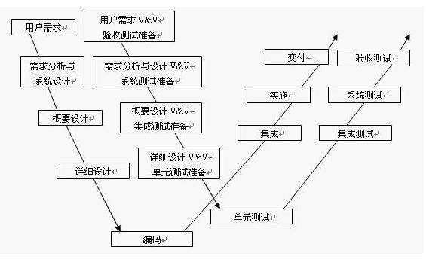

软件测试双V模型

* W模型增加了软件各开发阶段中应同步进行的验证和确认活动。W模型由两个V字型模型组成，分别代表测试与开发过程，图中明确表示出了测试与开发的并行关系。
* W模型特点：测试的对象不仅是程序，需求、设计等同样要测试，测试与开发是同步进行的
* W模型优点：有利于尽早地全面的发现问题。例如，需求 分析完成后，测试人员就应该参与到对需求的验证和确认 活动中，以尽早地找出缺陷所在。同时，对需求的测试也 有利于及时了解项目难度和测试风险，及早制定应对措施， 显著减少总体测试时间，加快项目进度。
* 局限性：需求、设计、编码等活动被视为串行的；测试和开发活动也保持着一种线性的前后关系，上一阶段完全结束，才可正式开始下一个阶段工作。无法支持迭代的开发模型。对于当前软件开发复杂多变的情况，W模型并不能解除测试管理面临着困惑。
* 需求阶段

## 软件测试针对软件开发生命

周期的流程

* + 测试人员了解需求、对需求进行分解，得出测试需求，编写测试计划/测试方案
* 设计阶段
  + 测试人员适当的了解设计，对于设计测试用例是很有帮助的，测

试人员可以根据需求和设计编写一部分测试用例

* 编码阶段
  + 测试人员一般是不需要编码的，但已经编码的模块，专业的白盒

测试人员可以计划执行单元测试

* 测试阶段
  + 测试阶段是软件测试人员最为重要的工作阶段，这时候测试人员需要把测试用例进一步细化，根据测试用例和计划执行测试，在执行的过程中记录缺陷，测试完成后整理测试报告。
* 实施
  + 测试人员需要参与项目的实施工作。测试人员对项目产品的业务和操作非常了解，加上测试人员的沟通表达能力一般都比较强， 所以测试人员可以参与用户使用软件的培训，在试运行项目时收集问题并及时反馈给相关负责人。

# 软件测试的活动



**测试计划**

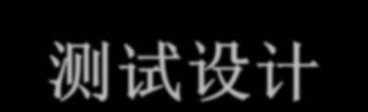

**测试设计**

**测试评估**

**测试执行**

本章总结

* 软件开发的生命周期
* 软件生命周期的模型
* 软件测试的生命周期
* 软件测试的模型
* 软件测试针对软件开发生命周期的流程
* 软件测试活动
* 预习第四章